Cartes illustrées

Description | Exemple
Les cartes illustrées constituent un ensemble de fiches simples et intuitives avec des images associées à des questions et des réponses. | 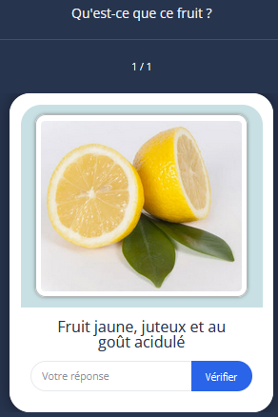

À remplir :
Instructions, questions, réponses, illustrations.
Titre de la tâche et consigne :

N° | Question | Réponse correcte | Nom du fichier graphique
1.
2.
3.
4.
5.
6.

En cas d'utilisation d'une image, nous vous recommandons d'utiliser le site www.canva.com, de mentionner la source de l'image et d'ajouter une courte description (texte alternatif) nécessaire pour les lecteurs malvoyants. Le texte ne doit pas dépasser 250 caractères, espaces compris.

Exemple :

source: @FatCamera sur Canva
exte alternatif: une jeune fille souriante tenant un dossier dans un environnement ressemblant à une bibliothèque ou un espace d'étude

sur www.canva.com
